Павлодар қаласының №20 лицей-мектебінің газеті 2011 жылғы 23 қыркүйектен
шыға бастады

№53 «Лицеист» балалар баспасөз орталығының газеті 16 қаңтар 2020 жыл

Кеше болмағанның бүгін болуы мүмкін, бүгін болмағанның ертең болуы мүмкін, бірақ ана тіліне мән бермеушіліктің, оны құрметтемеудің орны толмас олқылықтарға соқтыратыны сөзсіз.”
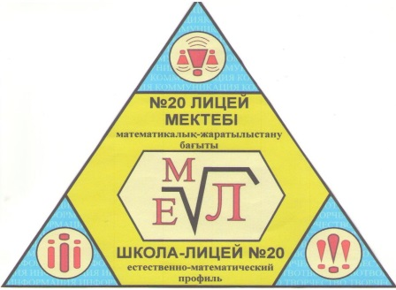
Н.Ә.Назарбаев

ЛИЦЕиСТ

2020 жыл «Еріктілер жылы»

Қазақстанда еріктілер қозғалысы дамудың жаңа кезеңіне түсті. 2020 жыл елде «Еріктілер жылы» деп жарияланды. Мемлекет басшысы Қасым-Жомарт Тоқаев өз Жолдауында азаматтық қоғамды нығайтуда еріктілердің орны ерекше екенін атап өтті.
Ерікті деген бұл - әрбір жастың, әрбір азаматтың өзінің жеке жан қалауымен осы қоғамға кішкене болса да қосатын үлесі. Бұл – жастардың бойында азаматтық позицияны, патриоттық сезімді оятатын бағыттардың бірі. Ерікті болу арқылы біз жастарды осы қоғамға бейімдеп, келешекте өзінің отанына, қоғамдағы әлеуметтік жағдайларға бей-жай қарамай оған өзіндік үлесін қосуға шақыратын бірден-бір платформа деп айтсақ болады.
Редакция мекен – жайы: Қазақстан Республикасы, 140000, Павлодар қаласы, М. Горький көшесі, 102/4
Редактор: Жумабаева Айнұр
Тілшілер: Гайсин Ислам, Акчурина Мария
Түзетуші: Феданова Юлия, Кайрбаева Амина, Гомар Амина
Рәсімдеуші: Уразалимова Сана, Кусембаева Жамила
Фотокорреспондент: Абышева Камила, Дубинин Илья

1 бет

№53 «Лицеист» балалар баспасөз орталығының газеті 16 қаңтар 2020 жыл

ЖАҢАЛЫҚТАР

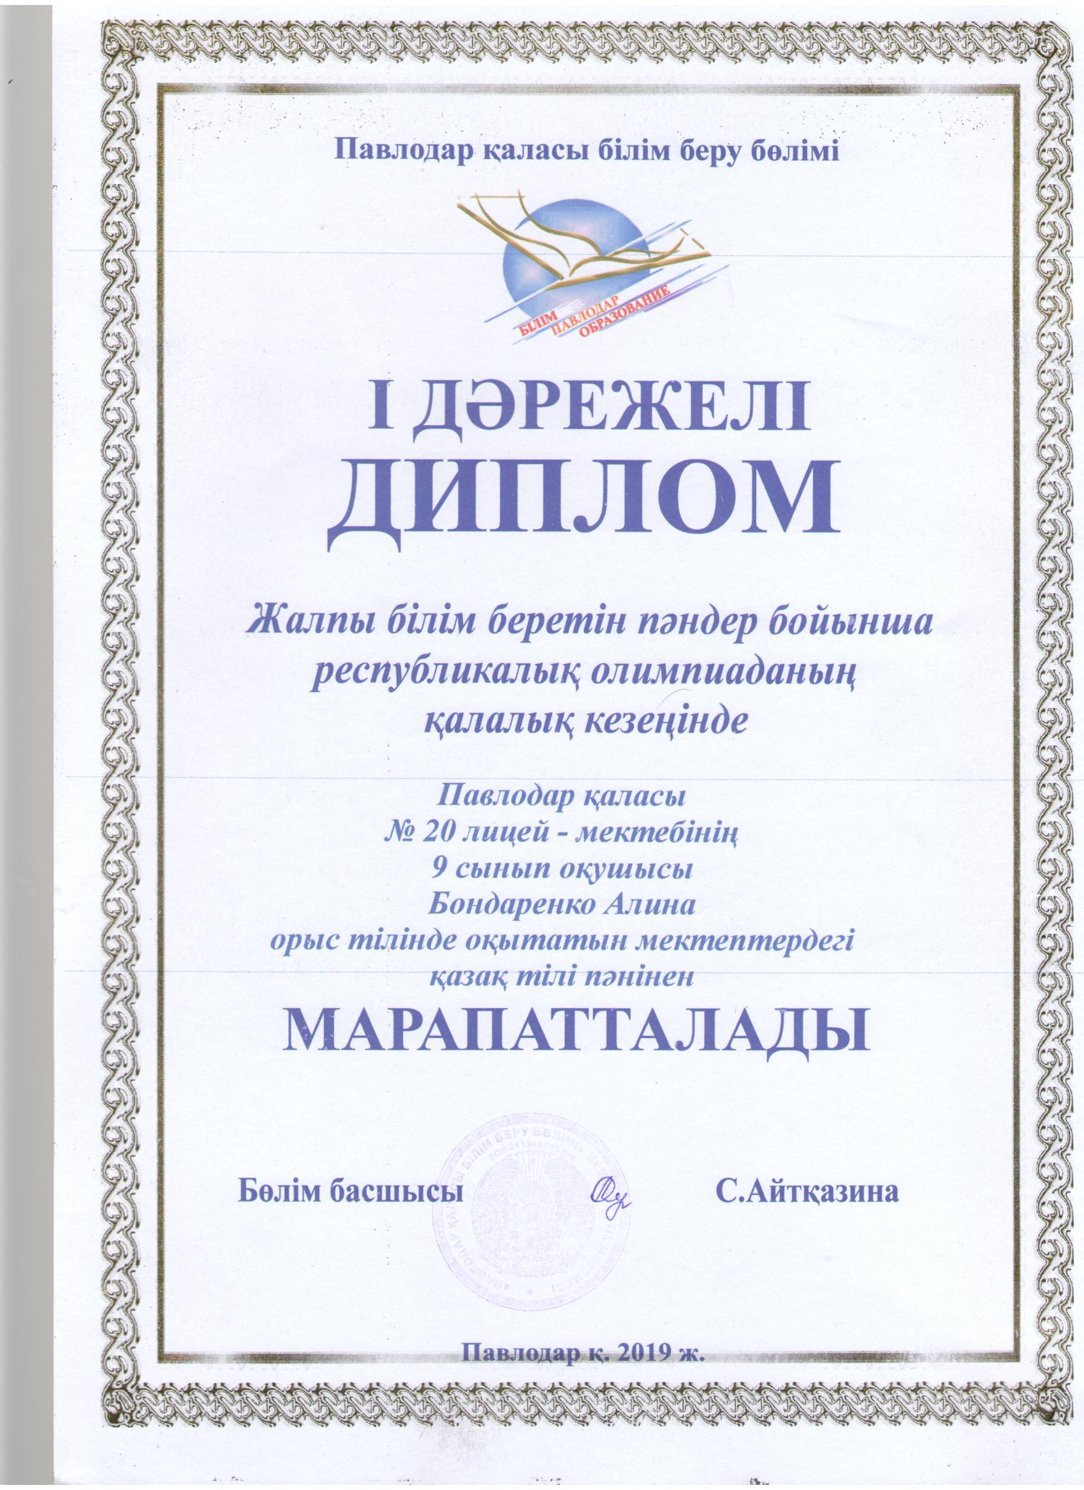
МАҚТАН ТҰТАМЫЗ!
Оқушылардың 58 облыстық пән олимпиадасында №20 лицей-мектебінің 9 А сынып оқушысы Алина Бондаренко қазақ тілі пәнінен І орынды иеленді және 2020 жылдың наурыз айында өтетін Республикалық олимпиадаға қатысады. Алина мен педагогы Меруерт Сәбитовна Шоманованы жетістіктерімен құттықтаймыз,шығармашылық және зияткерлік асуларды ала беріңіздер!

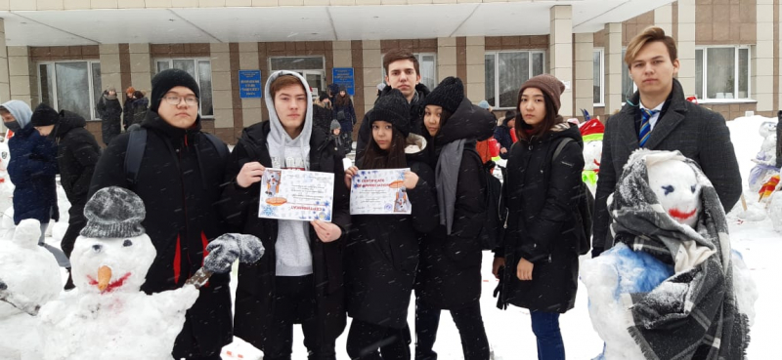
«SNOWMEN FIGHT»
2020 год объявлен годом Волонтеров. Сегодня наши волонтеры, учащиеся 11А класса, приняли активное участие в областном творческом конкурсе «Snowmen fight». Жюри в составе преподавателей ИнЕУ и специалистов ГУ «Отдел физической культуры и спорта города Павлодара» вручилолицеистам сертификаты: «Самый оригинальный снеговик» и «Бесплатное посещение Центрального ледового катка».

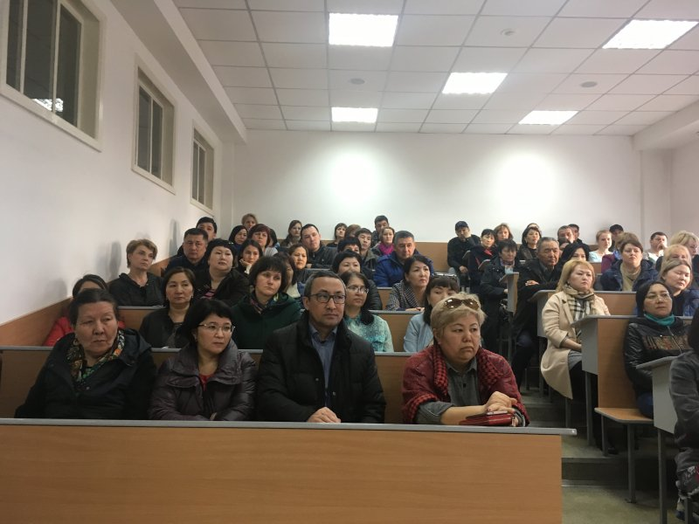
MOTIVATIONAL MEETINGS: TEACHER-PUPIL-PARENT
On January 11, motivational preventive conversations with students who showed poor knowledge in the second quarter were held at Lyceum School No. 20. The discussions were attended by parents, school administration, psychologist, social teacher, subject teachers.
The purpose of this event is to help children fill in knowledge gaps, reveal their creative potential, teach them how to be organized, disciplined. G. Topanova, Director of the Lyceum School, emphasized the importance of close interaction between the school and parents in achieving positive results in the educational process

2 бет

№53 «Лицеист» балалар баспасөз орталығының газеті 16 қаңтар 2020 жыл

ДЕНСАУЛЫҚ ЗОР БАЙЛЫҚ


Фаст-фуд тағамдарының зияндығы.

Уақыты қарбалас жандар үшін таптырмас тағам- фаст-фудтың зиянды екендігіне мамандар да назар аудара бастады.Қазіргі таңда халық қалаулылары дайындау үшін көп уақыт қажет етпейтін бұл ас мәзірінің залалды екендігін айтып,жанайқайын білдіруде.
Фаст- фудтың денсаулыққа зияндылығын дәрігерлер дәлелдесе де,тұтынушыларға тыйым табылар емес.Саулығын емес,қарынның қамын ойлағандар уақыт ұтқанын ғана қанағат тұтуда.Гастроэнтрелог дәрігерлердің есебінше жыл басынан бері асқазан,ішек ауруларымен 300-ден астам адам келіп түскен.
Дәмі тіл үйіретін мұндай алдамшы тағамдардың адам денсаулығына тигізер зияндылығын емдәмгерлер жиі айтады.Бұл тағамдардың дайындалуы, кейін ұзақ уақыт сөреде тұрып қалуы оның құрамындағы пайдалы заттардың жойылуына әкеп соғады.Тағамның пайдалану мерзімі өтіп кетпес үшін қосылар түрлі дәмдеуіштер де аса залалды.
Тез тамақтанудың кесірінен ас қорыту жолдары қиындайды.Фаст фудқа үйір жандардың асқазан жүрек аурулары қан қысымы қант диабеті аурулары күн өткен сайын үдей түседі.
Тиімді тамақтану дегеніміз - құрамында түрлі қоректік заттардың толық мөлшері бар тамақпен ағзаны дұрыс, уақтылы қамтамасыз ету. Жақында американдық ғалымдар зерттеулер жүргізіп, өте жоғары температурада дайындалатын тағамдардың құрамынан адамның денсаулығына өте зиянды «акриламид» деген затты тапқан. Шаурма, донер-кебабтарға қоса гамбургер, хот-дог, гриль, поп-корн, чипсы, картоптан дасалған фри, қақталған шұжық секілді тағамдар өте жоғары температурада дайындалады. Дәл осы тағамдарды ұзақ күнделікті пайдалану салдарынан асқазан жарасы, созылмалы гастрит, өттің толуы, ұйқы безінің қабынуы, жүрек-қан тамыр аурулары, семіздік пайда болатыны, әсіресе ас қорыту жолдарына өте зиян екені анықталған. Сондықтан қалың көпшілікке көшеде даярланатын тағамдарды өте абайлап жеген дұрыс екенін айтар едім. «Ауру - астан...» деген сөзі бекер айтылмаған.

Денсаулығымызды сақтай білейік замандастар!

3 бет

№53 «Лицеист» балалар баспасөз орталығының газеті 16 қаңтар 2020 жыл

СОВЕТЫ ПСИХОЛОГА

Рекомендации родителям подростка

1. Заинтересованность и помощь. Родительская поддержка порождает доверительные отношения между детьми и родителями и влечет за собой высокую самооценку подростков, способствует успехам в учебе и нравственному развитию. Недостаточная родительская поддержка, наоборот, может привести к низкой самооценке ребенка, плохой учебе, импульсивным поступкам, слабой социальной адаптации, неустойчивому и антиобщественному поведению.
2. Способность родителей слушать, понимать и сопереживать. Неспособность родителей к эмпатии (сопереживанию), отсутствие у них эмоциональной восприимчивости и понимания мыслей и чувств ребенка могут привести к развитию равнодушия и у ребенка. Уважение к подростку, общение родителей с ним способствуют установлению гармоничных отношений в семье.
3. Любовь родителей и положительные эмоции в семейных отношениях связаны с близостью, привязанностью, любовью, восприимчивостью; члены семьи при этом проявляют взаимную заинтересованность и отзывчивость. Если же в семье преобладают отрицательные эмоции, то наблюдается холодность, враждебность, отторжение, что может привести либо к преобладанию у ребенка потребности в любви (во взрослом возрасте), либо к формированию у него замкнутости, холодности, неспособности выразить свою любовь к близким людям, в том числе и к детям.
4. Признание и одобрение со стороны родителей.
5. Доверие к ребенку. Недоверие к детям, как правило, свидетельствует о том, что родители проецируют на них свои собственные страхи, тревоги или чувство вины. Неуверенные в себе родители (или пережившие определенные трудности в прошлом) больше других склонны бояться за своих детей.
6. Отношение к ребенку как к самостоятельному и взрослому человеку. Достижение подростком самостоятельности происходит в процессе индивидуализации, когда он занимается формированием собственной индивидуальности и в тоже время устанавливает новые связи с родителями. Подросток пытается изменить отношения с родителями, стремясь при этом сохранить прежнее общение, привязанность и доверие. Чтобы проявить собственную индивидуальность, подростки ориентируются на иную, чем у родителей, систему ценностей, ставят перед собой иные цели, иные интересы и иные точки зрения.
7. Руководство со стороны родителей. Наиболее функциональными являются те семьи, где родители проявляют гибкость, приспособляемость и терпимость в своих взглядах и поведении. Родители, не проявляющие гибкости в воспитании подростков, отказываются пересматривать свои взгляды и менять точку зрения; они нетерпимы, излишне требовательны, всегда настроены критически и возлагают на детей неоправданные надежды, не соответствующие их возрасту. Это пагубно влияет на самооценку подростка, подавляет развитие его личности, что, в конце концов приводит к стрессовым ситуациям в отношениях между родителями и детьми.
8. Личный пример родителей: способность подать хороший пример для подражания; следовать тем же принципам, которым учат детей. Так как процесс идентификации у подростков отчасти протекает в семье, те из них, кто гордится своими родителями, как правило, чувствуют себя достаточно комфортно в окружающем мире.
9. Сотрудничество с колледжем. Если вас что-то беспокоит в поведении ребенка, постарайтесь как можно скорее встретиться и обсудить это с классным руководителем, педагогом-психологом, зав.учебного отделения, зам.директора по воспитательной работе.
10. Интересуйтесь с кем общается ваш ребенок.

Помните: основными помощниками родителей в сложных ситуациях являются терпение, внимание и понимание.

4 бет

№53 «Лицеист» балалар баспасөз орталығының газеті 16 қаңтар 2020 жыл

ТАРИХСЫЗ ЕЛ БОЛМАЙДЫ
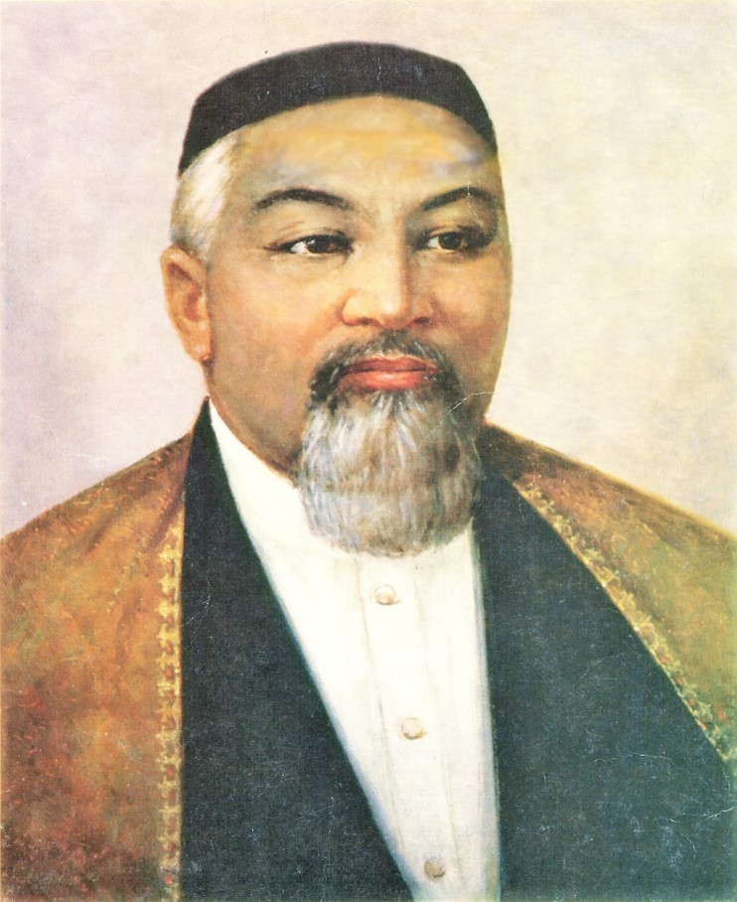
Абай (Ибраһим) Құнанбаев (1845-1904) — ақын, ағартушы, жазба қазақ әдебиетінің, қазақ әдеби тілінің негізін қалаушы, философ, композитор, аудармашы, саяси қайраткер,
либералды білімді исламға таяна отырып, орыс және еуропа мәдениетімен жақындасу арқылы қазақ мәдениетін жаңартуды көздеген реформатор. Абай ақындық шығармаларында қазақ халқының әлеуметтік, қоғамдық, моральдық мәселелерін арқау еткен.
Абай Шығыс пен Батыс мәдениеті мен өркениетін жетік білген. Бірқатар әлем ойшылдарының еңбектерімен жақсы таныс болған. Философиялық трактаттар стилінде жазылған «Қара сөздері» - тақырып ауқымдылығымен, дүниетанымдық тереңдігімен, саяси-әлеуметтік салмақтылығымен құнды.
Орта жүздің Арғын тайпасының Тобықты руынан шыққан билер әулетінен. Әкесі Құнанбай Өскенбайұлы өз заманындағы атақ даңқы алысқа кеткен адамдардың бірі болған. Патша өкіметі XIX ғасырдың ортасындағы бір сайлауда оны Қарқаралы ауданының аға сұлтандығына бекіткен. Шешесі Ұлжан Орта жүздің Арғын тайпасынан Қаракесек руының шешендікпен, тапқырлық, әзіл әжуамен аты шыққан шаншарлардың қызы «Абай» деп жас Ибраһимді анасы Ұлжан еркелетіп атаған. Содан бері бұл есіммен Абай тарихқа енді. Осындай текті ортадан шыққан Құнанбай мен Ұлжаннан туған төрт ұлдың бірі Абай жастайынан ақ ерекше қабілетімен, ақылдылығымен көзге түседі. Балаға сыншы әкесі осы баласынан қатты үміт етеді. Әкесі оның зеректігін байқағаннан кейін, 10 жасқа толған соң Семейдегі Ахмет Риза медресесіне береді.Медреседе төрт жыл оқығаннан кейін, оқудан шығарып алып, қасында ұстап, ел басқару ісіне баули бастайды. Әкесінің төңірегінде ел жақсыларымен араласып, өз халқының рухани мәдениет жүйелерімен жете танысады. Өзі билер үлгісінде шешен сөйлеуге төселеді. Ұтымды сөзімен, әділ билігімен елге танылып, аты шығады. Көп ұзамай, жетпісінші жылдардың бас кезінде Қоңыр Көкше дейтін елге болыс болады. Билікке араласып, біраз тәжірибе жинақтағаннан кейін ол халық тұрмысындағы көлеңкелі жақтарға сәуле түсіруге күш салып бағады. Бірақ онысынан пәлендей көңіл тоятындай нәтиже шығара алмайды. Сондықтан халқына пайдалы деп тапқан істерін көркем сөзбен, әсіресе, өлеңмен насихаттамақ болады. Абай бір жағынан шығыс классиктері Низами, Сағди, Қожа Хафиз, Науаи, Физули, Жәми тағы басқаларды оқыса, екінші жағынан А. С. Пушкин, А.И. Герцен, М.Е. Салтыков-Щедрин, Н.А. Некрасов, М.Ю. , Л.Н. Толстой, И.А. Крылов, Ф.М. Достоевский, И.С. Тургенев, Н.Г. Чернышевский мұраларын оқып, терең таныс болған, Батыс әдебиетінен Гете, Джордж Байрон сияқты ақындарды оқып, Дрепер, Спиноза, Спенсер, Льюис, Дарвин сынды ғалымдардың еңбектерін зерттейді.

5 бет

№53 «Лицеист» балалар баспасөз орталығының газеті 16 қаңтар 2020 жыл

THINK AND GUESS


Across
1
2
3
4
5
6
7
8
9
10
11
2. cunning animal
5. croaks
7. wakes people up in the morning
8. catches mice
9. bear in black glasses
11. king of beasts

Down
1. wild dog
3. lives in the Ussuri taiga
4. baby chicken
6. likes carrots and cabbage
8. humpback animal
10. Gives milk








6 бет

